
Абай ауданы Медеу ауылдық округі бойынша 2022-2023 жылдарға арналған жайылымдарды басқару және оларды пайдалану жөніндегі жоспарды бекіту туралы
Шығыс Қазақстан облысы Абай аудандық мәслихатының 2021 жылғы 27 желтоқсандағы № 17/14-VII шешімі
Қазақстан Республикасының "Жайылымдар туралы" Заңының 8, 13 – баптарына сәйкес, Абай аудандық мәслихаты ШЕШТІ:
1. Абай ауданы Медеу ауылдық округі бойынша 2022-2023 жылдарға арналған жайылымдарды басқару және оларды пайдалану жөніндегі жоспар осы шешімің қосымшасына сәйкес бекітілсін.
2. Осы шешім оның алғашқы ресми жарияланған күнінен кейін күнтізбелік он күн өткен соң қолданысқа енгізіледі.
Мәслихат хатшысы | Е. Лдибаев

Абай аудандық мәслихатының
202 жылғы 27 желтоқсандағы
№ 17/14-VII шешіміне қосымша
Абай ауданы Медеу ауылдық округі бойынша 2022-2023 жылдарға арналған жайылымдарды басқару және оларды пайдалану жөніндегі жоспары
1) Құқық белгілейтін құжаттар негізінде жер санаттары, жер учаскелерінің меншік иелері және жер пайдаланушылар бөлінісінде әкімшілік-аумақтық бірлік аумағында жайылымдардың орналасу схемасы (картасы), осы Жоспардың 1 қосымшасына сәйкес;
2) жайылым айналымдарының қолайлы схемасы, осы Жоспардың 2 қосымшасына сәйкес;
3) жайылымдардың, оның ішінде маусымдық жайылымдардың сыртқы және ішкі шекаралары мен алаңдары, жайылымдық инфрақұрылым объектілері белгіленген картасы, осы Жоспардың 3 қосымшасына сәйкес;
4) жайылым пайдаланушылардың су тұтыну нормасына сәйкес жасалған су көздерiне (көлдерге, өзендерге, тоғандарға, апандарға, суару немесе суландыру каналдарына, құбырлы немесе шахталы құдықтарға) қолжеткізу схемасы, осы Жоспардың 4 қосымшасына сәйкес;
5) жайылымы жоқ жеке және (немесе) заңды тұлғалардың ауыл шаруашылығы жануарларының мал басын орналастыру үшін жайылымдарды қайта бөлу және оны берілетін жайылымдарға ауыстыру схемасы, осы Жоспардың 5 қосымшасына сәйкес;
6) ауылдық округ маңында орналасқан жайылымдармен қамтамасыз етілмеген жеке және (немесе) заңды тұлғалардың ауыл шаруашылығы жануарларының мал басын шалғайдағы жайылымдарға орналастыру схемасы, осы Жоспардың 6 қосымшасына сәйкес;
7) ауыл шаруашылығы жануарларын жаюдың және айдаудың маусымдық маршруттарын белгілейтін жайылымдарды пайдалану жөніндегі күнтізбелік графигі, осы Жоспардың 7 қосымшасына сәйкес;
7-1) жергілікті жағдайлар мен ерекшеліктерге қарай жеке ауладағы ауыл шаруашылығы жануарларын жаюға халық мұқтажын қанағаттандыру үшін қажетті жайылымдардың сыртқы мен ішкі шекаралары және алаңдары белгіленген, осы Жоспардың 7-1 қосымшасына сәйкес;
Ауылдық округ аумағының климаты-құрғақ. Рельефтің негізгі 3 түрі бар: қыратты аласатөбелі жазықтар, ұсақ шоқылар және аласа таулар. Ауылдық округте барлық жайылым маусымды. Түр құрамына қарай олар көктемде (құбылмалы); жазда (жусанды-көделі-бетегелі); көктем мен күзде (жусанды-көделі); күз бен қыста (жусанды-көделі) жайылымдықтарды пайдалануға болады. Әрбір маусым жайылымда малдың әртүрлі мерзімде болуына байланысты пайдаланылады.
Ауылдық округ аумағында гидрографиялық торап нашар дамыған. Жайылымды суландыру өзендер, бұлақтар және шахталы құдықтармен қамтамасыз етіледі. Судың сапасы әлсіз тұздылау, малдарды суару үшін жарамды.
Жайылымдық алқаптардың орташа өнімділігі 2,0 – 2,2 центнер/гектарды құрайды. Жайылымдар жерлерінің пайдалану мерзімі 180-210 күн .
Медеу ауылдық округі шығысында Қасқабұлақ ауылдық округімен, онтүстігінде Кеңгірбай би ауылдық округімен, батысында Тоқтамыс ауылдық округімен, солтүстігінде Саржал ауылдық округімен шектеседі.
Ауылдық округтің климаты қысы қатты, жазы ыстық және құрғақ. Ауаның жылдық орташа температурасы қаңтар айында- -22°С; -35°С , шілде айында- +20 °С; +33°С. Жауынның орташа түсімі 20 мм, ал жылдық 236 мм.
Ауылдық округтің өсімдік жамылғысы әртүрлі, олардың ішінде ең көп тараған түрі селеу шөп, бетеге және жусан шөптері болып табылады.Топырағы ашық-қызғылт қоңыр. Топырақтың құнарлы қабатының қалыңдығы 20-25 см.
Ауылдық округ аумағының жалпы көлемі 231552 гектар (бұдан әрі - га). Соның ішінде жайылымдар – 143212 га.
Санаттары бойынша жерлер келесідей бөлінеді:
ауыл шаруашылығы мақсатындағы жерлер – 143212 га;
елдi мекендердiң жерлерi – 16623 га;
орман қорының жерлері– 0,0 га.
Өнеркәсiп, көлiк, байланыс, ғарыш қызметі, қорғаныс, ұлттық қауіпсіздік мұқтажына арналған және ауылшаруашылығына арналмаған өзге де жерлер – 0,0 га.
Елді мекендегі ауыл шаруашылығы жануарлары саны: 891 бас ірі қара мал, оның ішінде 318 бас аналық мал, 1510 бас ұсақ мал, 584 бас жылқы.
Ауыл шаруашылығы жануарларының түрлері бойынша келесідей бөлінген:
ірі қара мал – 3 табын;
ұсақ мал – 2 отар;
жылқылар – 1 табын;
Жайылымдар ауылдық округтің табиғи-климаттық ерекшелігіне байланысты табиғи жайылымдарға жатады және көбінесе малды бағу үшін пайдаланылады.
Жайылымдарды негізгі пайдаланушылар ауылдық округ тұрғындары болып табылады.
Жоспар жайылымдарды ұтымды пайдалану, жем-шөпке қажеттілікті тұрақты қамтамасыз ету және жайылымдардың тозу процестерін болғызбау мақсатында қабылданды.
Ауылдық округ аумағында 1 ветеринарлық пункт және 1 мал қорымы қызмет істейді.
Ауылдық округте малды айдап өтуге арналған сервитуттар белгіленбеген.
Ескертпе: аббревиатуралардың толық жазылуы:
га – гектар
Со – цельсий көрсеткіші
мм – миллиметр
см – сантиметр
а/о – ауылдық округі
Медеу ауылдық округінің
2022-2023 жылдарға арналған
жайылымдарды басқару және
оларды пайдалану жөніндегі
жоспарына 1 қосымша
Құқық белгілейтін құжаттар негізінде жер санаттары, жер учаскелерінің меншік иелері және жер пайдаланушылар бөлінісінде әкімшілік-аумақтық бірлік аумағында жайылымдардың орналасу схемасы (картасы)

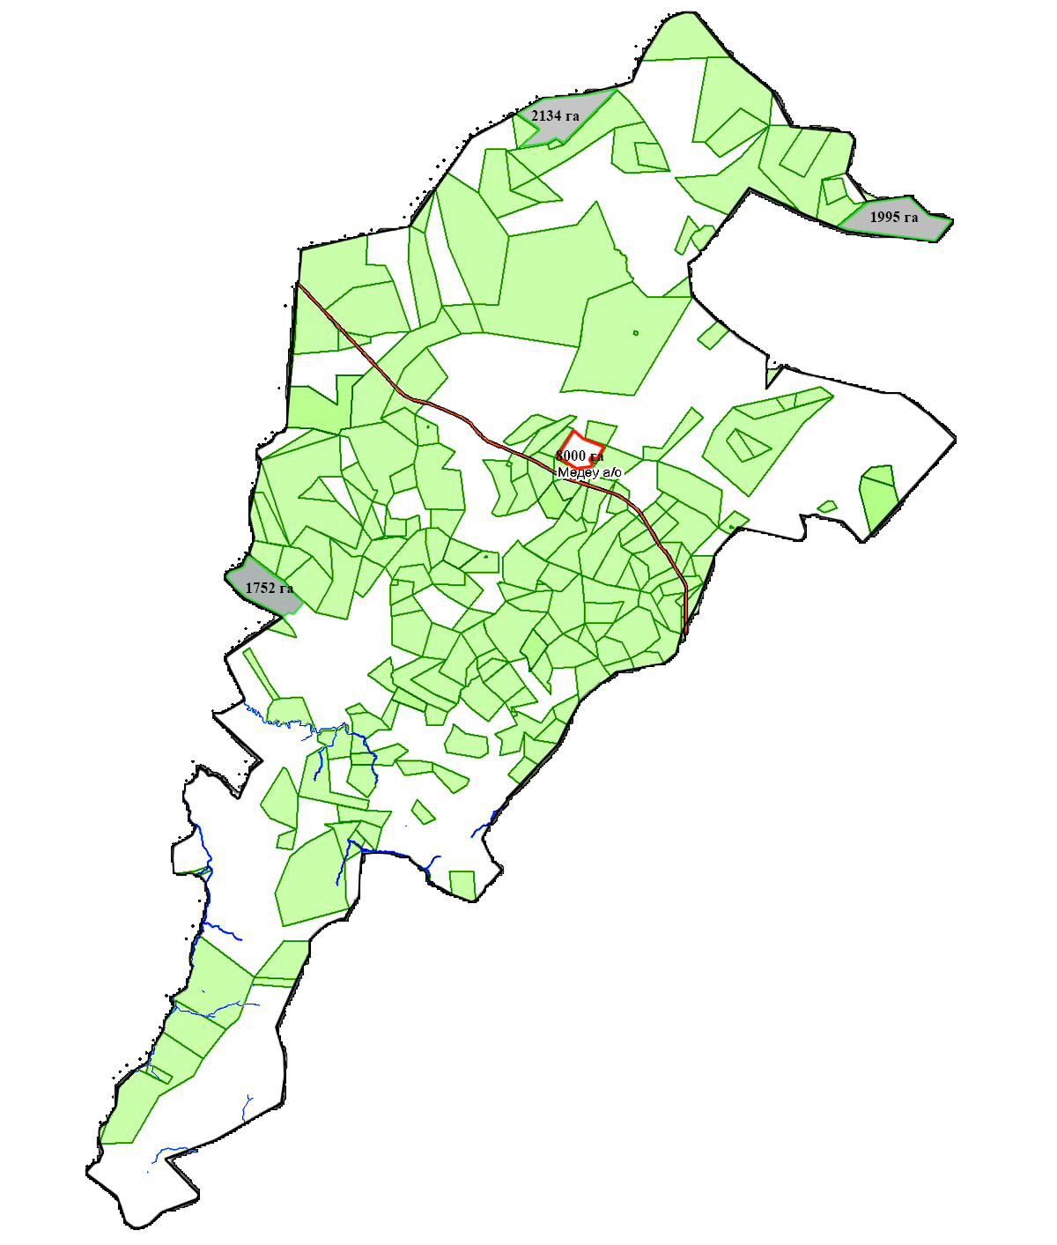



Медеу ауылдық округінің
2022-2023 жылдарға арналған
жайылымдарды басқару және
оларды пайдалану жөніндегі
жоспарына 2 қосымша
Жайылым айналымдарының қолайлы схемасы

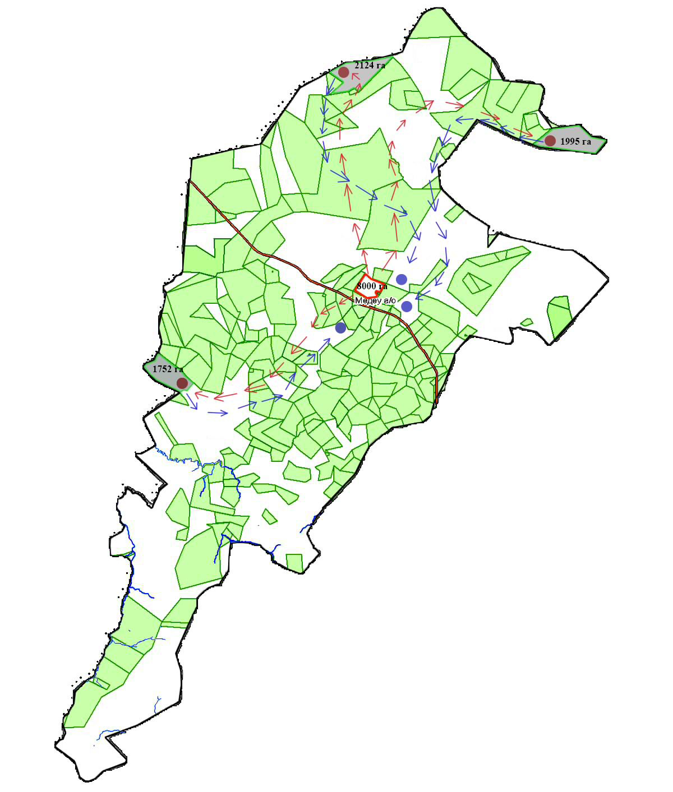

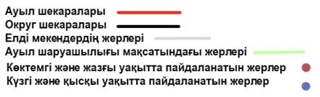

Медеу ауылдық округінің
2022-2023 жылдарға арналған
жайылымдарды басқару және
оларды пайдалану жөніндегі
жоспарына 3 қосымша
Жайылымдардың, оның ішінде маусымдық жайылымдардың сыртқы және ішкі шекаралары мен алаңдары, жайылымдық инфрақұрылым объектілері белгіленген картасы

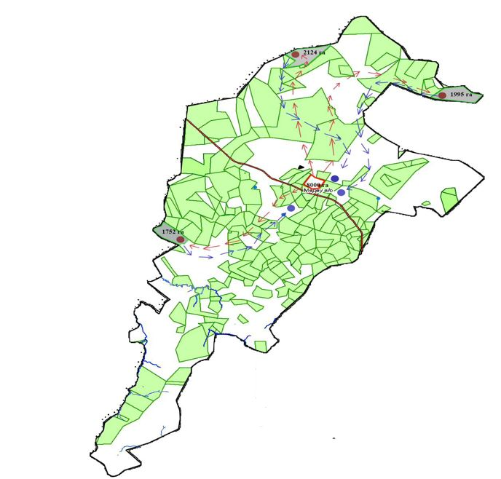



Медеу ауылдық округінің
2022-2023 жылдарға арналған
жайылымдарды басқару және
оларды пайдалану жөніндегі
жоспарына 4 қосымша
Жайылым пайдаланушылардың су тұтыну нормасына сәйкес жасалған су көздерiне (көлдерге, өзендерге, тоғандарға, апандарға, суару немесе суландыру каналдарына, құбырлы немесе шахталы құдықтарға) қолжеткізу схемасы

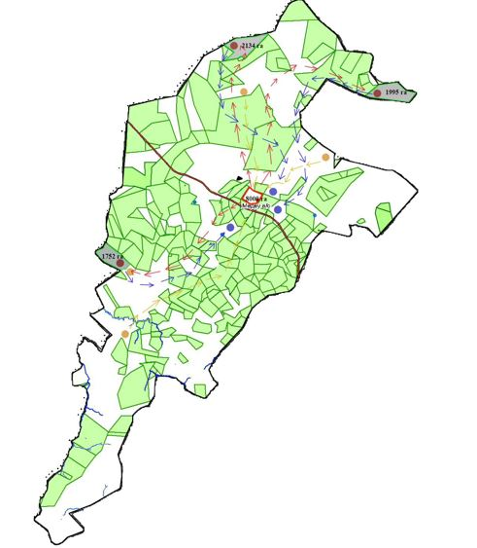



Медеу ауылдық округінің
2022-2023 жылдарға арналған
жайылымдарды басқару және
оларды пайдалану жөніндегі
жоспарына 5 қосымша
Жайылымы жоқ жеке және (немесе) заңды тұлғалардың ауыл шаруашылығы жануарларының мал басын орналастыру үшін жайылымдарды қайта бөлу және оны берілетін жайылымдарға ауыстыру схемасы

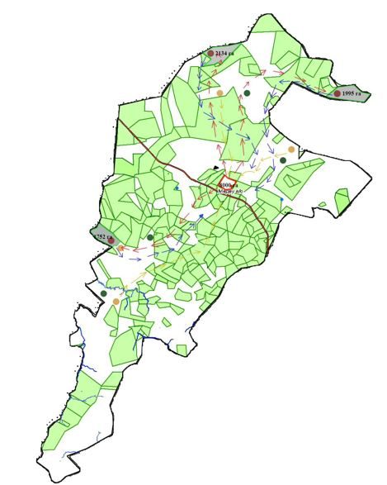

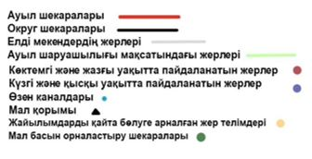

Медеу ауылдық округінің
2022-2023 жылдарға арналған
жайылымдарды басқару және
оларды пайдалану жөніндегі
жоспарына 6 қосымша
Ауылдық округ маңында орналасқан жайылымдармен қамтамасыз етілмеген жеке және (немесе) заңды тұлғалардың ауыл шаруашылығы жануарларының мал басын шалғайдағы жайылымдарға орналастыру схемасы

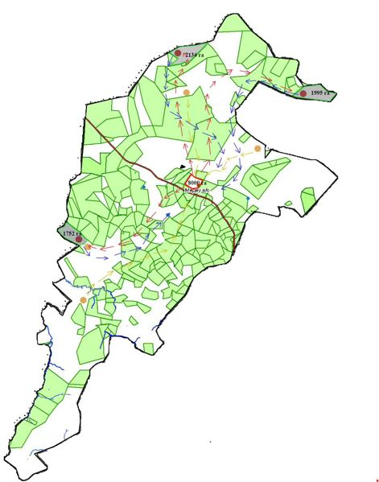

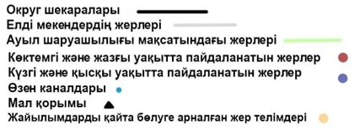

Медеу ауылдық округінің
2022-2023 жылдарға арналған
жайылымдарды басқару және
оларды пайдалану жөніндегі
жоспарына 7 қосымша
Медеу ауылдық округ бойынша ауыл шаруашылығы жануарларын жаюдың және айдаудың маусымдық маршруттарын белгілейтін жайылымдарды пайдалану жөніндегі күнтізбелік графигі
№ | Жайылымға малдардын айдап шығарылу мерзімі | Жайылымнан малдардың қайтарылу мерзімі
1 | Мамыр айының 1 жартысы | Қазан 2 онкүндігі
Медеу ауылдық округінің
2022-2023 жылдарға арналған
жайылымдарды басқару және
оларды пайдалану жөніндегі
жоспарына 7-1 қосымша
Жергілікті жағдайлар мен ерекшеліктерге қарай жеке ауладағы ауыл шаруашылығы жануарларын жаюға халық мұқтажын қанағаттандыру үшін қажетті жайылымдардың сыртқы мен ішкі шекаралары және алаңдары белгіленген схемасы

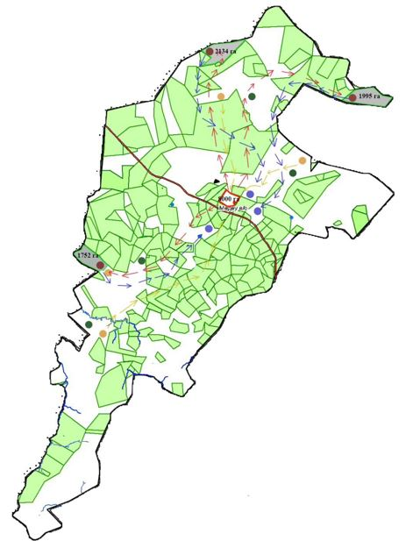

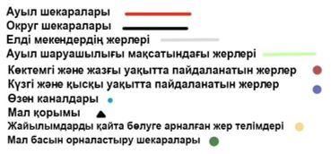

Медеу ауылдық округінің
2022-2023 жылдарға арналған
жайылымдарды басқару және
оларды пайдалану жөніндегі
жоспарына 8 қосымша
Медеу ауылдық округі бойынша жайылымдық жер учаскелерін жалға алған шаруа қожалық иелері
Реттік саны | Жер учаскелерін жалға алған шаруа қожалық иелері | Жайылым алаңы, (га) | Түрлері бойынша малдың болуы, (бас) |  |  |  | Жайылымға қажеттілік нормасы 1 басқа, (га)
Реттік саны | Жер учаскелерін жалға алған шаруа қожалық иелері | Жайылым алаңы, (га) | МІҚ | Қой-ешкі | Жылқы | Түие | МІҚ | Қой-ешкі | Жылқы | Түие
1 | (Алсер) Тұрысбеков Серик | 500,0 | - | - | - | - | - | - | - | -
2 | (Арап) Оспанов Н | 5142,0 | - | - | - | - | - | - | - | -
3 | (Байсиық) Құмарұлы С | 1441,0 | - | - | - | - | - | - | - | -
4 | (Бейбіт) Жұмабеков Б | 300,0 | - | - | - | - | - | - | - | -
5 | (Берікбол) Бекшойынова Ш | 5,0 | - | - | - | - | - | - | - | -
6 | (Бәттәш) Батташев Е | 12708,0 | - | - | - | - | - | - | - | -
7 | (Дастан) Шаланова Н | 2078,0 | - | - | - | - | - | - | - | -
8 | (Думанбек) Сәрсенбеков А | 1100,0 | - | - | - | - | - | - | - | -
9 | (Ерсін) Ахметжанов Е | 377,0 | - | - | - | - | - | - | - | -
10 | (Жандос) Сәрсенбеков Ж | 659,0 | - | - | - | - | - | - | - | -
11 | (Жандос) Рахымжанов М | 890,0 | - | - | - | - | - | - | - | -
12 | (Жасар) Әміре Г | 471,0 | - | - | - | - | - | - | - | -
13 | (Зақан) Бексемуратова К | 1200,0 | - | - | - | - | - | - | - | -
14 | (Қариполла) Төлеубаев А | 946,0 | - | - | - | - | - | - | - | -
15 | (Қыдыр) Кемерханова К | 2003,0 | - | - | - | - | - | - | - | -
16 | (Мұздыбай) Аманғазин Е | 4360,0 | - | - | - | - | - | - | - | -
17 | (Мұхит) Шыңғысбайұлы Ж | 1033,0 | - | - | - | - | - | - | - | -
18 | (Төлеуғали) Орынбаев Қ | 2600,0 | - | - | - | - | - | - | - | -
19 | (Гүлшат) Оразалин Е | 13264,0 | - | - | - | - | - | - | - | -
20 | (Шәлипан) Асқаров С | 3328,0 | - | - | - | - | - | - | - | -
21 | (Асқар) Асқаров А | 3204,0 | - | - | - | - | - | - | - | -
22 | (Әсет) Мақажанова А | 1493,0 | - | - | - | - | - | - | - | -
23 | (Құрыш)Жакупбаева А | 1700,0 | - | - | - | - | - | - | - | -
24 | Гүлден Оспанов Нұржан | 3111,0 | - | - | - | - | - | - | - | -
25 | (Дінмұхамед) Оразалин Н | 14300,0 | - | - | - | - | - | - | - | -
26 | Әмір Бақтығалиқызы Н | 3501,0 | - | - | - | - | - | - | - | -
27 | (Ақбата) Жүнісжанов Ә | 2496,0 | - | - | - | - | - | - | - | -
28 | (Әдиша) Дінсләм Ақмарал | 2000,0 | - | - | - | - | - | - | - | -
29 | (Бауыржан) Байбуринов С | 2306,0 | - | - | - | - | - | - | - | -
30 | (Кумисжан) Жумагулов К | 1508,0 | - | - | - | - | - | - | - | -
31 | (Елімай) Нурмуханбетов Б | 3415,0 | - | - | - | - | - | - | - | -
32 | (Жаңа қоңыс) Омарова А | 3411,0 | - | - | - | - | - | - | - | -
33 | (Айбар) Қайпқан Б | 2676,0 | - | - | - | - | - | - | - | -
34 | (Мәнсұр) Әйкенұлы Қ | 3400,0 | - | - | - | - | - | - | - | -
35 | (Ақ-бұлақ) Жунусов Б | 683,0 | - | - | - | - | - | - | - | -
36 | (Али) Искакова Р | 2116,0 | - | - | - | - | - | - | - | -
37 | (Шың) Тулегенова А | 3450,0 | - | - | - | - | - | - | - | -
38 | (Бекет) Донбаев Б | 2747,0 | - | - | - | - | - | - | - | -
39 | (Рауан) Тлебалдина Н | 1326,0 | - | - | - | - | - | - | - | -
40 | (Жантөре) Кумаров Е | 659,0 | - | - | - | - | - | - | - | -
41 | (Тәңірберген) Төлеубаев Е | 780,0 | - | - | - | - | - | - | - | -
42 | (Егізхан) Дулатов Н | 1403,0 | - | - | - | - | - | - | - | -
43 | (Айбар) Ертуганов А | 753,0 | - | - | - | - | - | - | - | -
44 | (Азат) Кусаинов М | 2000,0 | - | - | - | - | - | - | - | -
45 | (Мереке) Асқаров А | 3346,0 | - | - | - | - | - | - | - | -
45 | (Полковник) Асқарова С | 3372,0 | - | - | - | - | - | - | - | -
46 | (Бектөре) Донбаев А | 2500,0 | - | - | - | - | - | - | - | -
47 | (Еркеш) Дүйсембаева Қ | 1332,0 | - | - | - | - | - | - | - | -
48 | (Тұрсын) Сейткалиева С | 3101,0 | - | - | - | - | - | - | - | -
49 | (Санжар) Лиспаева Р | 1270,0 | - | - | - | - | - | - | - | -
50 | (Санжар) Аманғазы Т | 1340,0 | - | - | - | - | - | - | - | -
51 | (Расул) Ролланұлы Р | 1137,0 | - | - | - | - | - | - | - | -
52 | (Айбек) Балташев М | 1537,0 | - | - | - | - | - | - | - | -
53 | (Жанбагисова Г) Жанбагисова Г | 1934,0 | - | - | - | - | - | - | - | -
54 | (Төлепбек) Жарылғапов Қ | 3500,0 | - | - | - | - | - | - | - | -
 | Барлығы: 54 ш/қ | 143 212,0 | - | - | - | - | - | - | - | -
Медеу ауылдық округінің
2022-2023 жылдарға арналған
жайылымдарды басқару және
оларды пайдалану жөніндегі
жоспарына 9 қосымша
Медеу ауылдық округі бойынша мал бастарын орналастыру үшін жайылымдарды бөлу
№ | Елді мекен атауы | Жайылым алаңы, (га) | Малдың түрі | Барлық мал басы | Жайылымға қажеттілік нориасы 1 басқа, (га) | Жайылымдармен қамтамасыз етілмеген (га) | Жайылымдармен қамтамасыз етілмеген (га) | Қажеттіліктің қамтамасыз етілуі, пайыз | Артықшылық, (га)
1 | 2 | 3 | 4 | 5 | 6 | 7 | 8 | 9 | 10
1 | Медеу | 8000 | МІҚ | 891 | 7,5 | 6682 | 2822 | 48 | -
1 | Медеу | 8000 | Қой-ешкі | 1510 | 1,5 | 2265 | 999 | 17 | -
1 | Медеу | 8000 | Жылқы | 548 | 9,0 | 4932 | 2058 | 35 | -
 | Барлығы | 8000 |  |  |  | 13879 | 5879 | 100 | -
Ескертпе: Ауылдық округте тіркелген шаруа қожалықтардың жер учаскелері елді-мкен аумағынан тыс орналасқан. Кестеде көрсетілген мал басының саны бойынша мәлімет тұрғындардың жеке малдары болып табылады.

© 2012. Қазақстан Республикасы Әділет министрлігінің «Қазақстан Республикасының Заңнама және құқықтық ақпарат институты» ШЖҚ РМК

